江西农业大学第42届田径运动会竞赛规程
为了进一步推动我校大学生体育活动的广泛开展，落实《全民健身计划纲要》，增强学生体质，丰富校园文化活动，提高我校大学生田径运动水平，培养有思想、有道德、有文化、有纪律，全面发展的建设有中国特色社会主义合格人才，以“团结、奋进，文明、育人”为宗旨，举办江西农业大学第四十二届田径运动会。

一、名 称：江西农业大学第四十二届田径运动会
主办单位：江西农业大学体育运动委员会
承办单位：江西农业大学军事体育部

时间、地点
2016年10月19——21日于校北区田径场举行。

参加单位与分组
- 我校在籍大学生以各学院为单位参加比赛，分为甲、乙组。 全日制研究生由研究生学院组队。
学生甲组：二至四年级在籍大学生和研究生。
学生乙组：一年级在籍大学生。
- 教工以各分会为参加单位，分为甲、乙、丙、丁、老年组。
教工甲组：30周岁以下（1986年10月1日以后出生）的校工会会员。
教工乙组：30周岁至40周岁（1976年10月1日至1986年9月 30日出生）的校工会会员。
教工丙组：40周岁至50周岁（1966年10月1日至1976年9月 30日出生）的校工会会员。
教工丁组：50周岁至60周岁（1956年10月1日至1966年9月 30日出生）的校工会会员。
老年组：60周岁以上（1956年9月30日以前出生）的校工会会员。

运动员参赛条件
- 学生组运动员必须是我校在籍大学生（包括成人教育学院全日制在籍学生）和全日制研究生。
- 教工组运动员必须是我校工会会员及长期聘任的教师。
- 参加运动员必须遵纪守法，自上届校运动会以来无违纪违规行为，学习、工作努力，经医生检查证明身体健康者。运动员体检由各单位自行安排。
- 如出现弄虚作假的运动员，则取消该运动员比赛资格。

竞赛项目
- 学生男子甲组（17项）
100米、200米、400米、800米、1500米、5000米、10000米、 110米栏、400米栏、4×100米接力、4×400米接力、跳高、跳远、三级跳远、铅球、铁饼、标枪。
- 学生女子甲组（16项）
100米、200米、400米、800米、1500米、3000米、5000米、 100米栏、4×100米接力、4×400米接力、跳高、跳远、三级跳远、 铅球、铁饼、标枪。
- 学生男子乙组（8项）
100米、400米、800米、1500米、5000米、跳高、跳远、铅球。
4、学生女子乙组（8项）
100米、400米、800米、1500米、3000米、跳高、跳远、铅球。
- 教工男子甲组（6项）
100米、1500米、4×100米接力、跳远、足球绕杆、铅球。
6、教工女子甲组（6项）
100米、1500米、4×100米接力、跳远、运球投篮、铅球。
- 教工男子乙组（4项）
100米、1500米、运球投篮、足球绕杆。
- 教工女子乙组（4项）
100米、1500米、运球投篮、铅球。
- 教工男子丙组（3项）
800米、铅球、定点投篮。
- 教工女子丙组（3项）
800米、铅球、定点投篮。
- 教工男子丁组（3项）
点球射门、滚击球、定点投篮。
- 教工女子丁组（3项）
点球射门、滚击球、定点投篮。
- 老年组（6项）
滚击球、抛球入门、击门球、定点投篮、点球射门、海杆甩准。

参加办法
- 学生组每个学院报运动队一队，领队一人（由负责学生工作的教师干部担任），教练2人（校军体部老师不得任教练），运动员人数不限，男、女比例不限。每个学院同时报裁判员6名。
- 教工组各分会报运动队一队，领队一人，教练1人，运动员人数不限，男、女比例不限，运动员不得跨单位及组别参赛。
- 本届运动会比赛各流程和赛场秩序均按正规比赛进行。如运动员对比赛过程中的判罚有异议，需书面向仲裁委员会裁申述，并缴纳500的保证金。

竞赛办法
- 比赛采用国家体育总局审定的《田径竞赛规则》。学生1500米和教工800米以上（包括该项目）均采用一次性预决赛。
- 运动员每人限报两项，另可兼报接力；学生甲组每项每队限报三人，学生乙组每项每队限报两人，教工组每项每队限报三人，（老年组每队人数不限，每人限报2项）。运动员不得跨组参赛，各接力赛各单位限报一队。
- 运动员因故不能参加比赛，需提前一个单元时间向总裁判长书面请假，否则按弃权处理。运动员弃权，不得参加后续的比赛，如有违犯，取消录取资格（包括集体项目）。
- 竞赛日程表在正式报名前与报名方法和流程一并下发给各单位。如有变动,以秩序册的竞赛日程为准。
- 各项目预赛后进入决赛的人次均按录取名次人数相等录取。即:学生甲组取前8名决赛，乙组取前6名决赛（另有规定的项目除外）。

录取名次和奖励办法
- 学生甲组和教工组取前8名，按9、7、6、5、4、3、2、1计分,学生乙组取前6名，按7、5、4、3、2、1计分，接力赛按名次翻倍计分。
- 如报名人数不足录取人数时（含录取人数），按报名人数减一录取,计分方法不变；报名人数不足3人时，该项目取消，并通知运动员改项。
- 学生组取年度体育竞赛总分前3名，田径团体总分前3名，田径男子团体总分前3名，田径女子团体总分前3名。教工组取团体总分前3名。如积分相等，以破纪录项次多者名次列前，如仍相等，以第一名多者名次列前，其余类推。
- 学生乙组破乙组纪录加5分，破校纪录另加9分，破省大学生纪录或华东区农业高校大学生纪录另加18分，破全国农业高校大学生纪录加 27分，破全国大学生纪录加36分。加分不累积。
- 评选年度体育贡献奖3项，评选体育道德风尚奖5队。

报名
- 各单位请登陆报名网址：http://www.softmay.com/login.aspx 进行网络报名（开始日期是9月27日08：00起，截止日期是10月8日19：00终），然后打印并加盖公章，于10月8日（周六）19：00前交军体部第四十二届校田径运动会编排组，逾期以弃权论处，报名后一律不得更改。如网络报名表与送交报名表不符，军体部有权选择采用其一。凡弃权单位，年度体育竞赛总分按0分计。
- 定于10月17号（周一）下午16:30在军体部召开领队、教练联席会，请准时参加，此次会议时间和地点不另通知。

其他
- 开闭幕式要求各参赛队组成运动员方队，方队以6列乘以10排形式入场，男女不限，要求着装统一、动作整齐、精神饱满。各代表队的表现将作为体育道德风尚奖的重要依据。各队入场顺序上届团 体总分冠军列第一，其他按照交报名表（纸质加盖公章）先后次序入场。
- 方队所有队员代表本院参加开幕式的团体操（中华人民共和国第九套广播体操）比赛，要求着装统一、动作整齐到位、精神饱满。 本次比赛组委员会将组织对比赛进行评分，按得分高低排序，前三名将安排上台领奖。
- 各代表队须在10月10号（周一）下午17:00前交本单位解说词,字数200字以内。无解说词者将不予以介绍。
- 参赛运动员必须胸前、背部佩带号码，无号码者不得参赛，按弃权处理，参加中长距比赛运动员胸前佩带“小号码”。（所有号码由大会制定）
- 为了使比赛安全有序，赛场除参赛运动员、裁判员、大会工作人员外，不得有其他闲散人员。如有与比赛无关人员进入比赛场地 影响比赛正常进行，大会将暂停进行，同时经核实单位核实后,记入该队的体育道德风尚奖的评比中，并对该队处以罚金。严重扰乱秩序者，取消该队的田径团体总分录取资格（由仲裁委员会裁定）。
- 比赛中如出现场外带跑，无论该运动员是否受益，一律取消录取资格（此工作由检查裁判报径赛裁判长裁定）。
- 本规程解释权和未尽事宜的解释权属大会仲裁委员会。
- 赛事信息发布网站：http://junti.jxau.edu.cn/

江西农业大学体育运动委员会
江西农业大学军体部
2016年9月1日

网络报名流程如下：

- 登陆正式比赛报名网址http://www.softmay.com/login.aspx
- 输入运动会代码：jx2016和密码：123456（请自行修改成容易记住的密码），然后点击参赛单位进入。
3、在屏幕左上角选择好对应的参赛单位，然后按照相对应的位置进行各项报名。在报名截止以前均可修改，报名截止后服务器关闭上传进数据库不得修改了。
4、如有问题请致电18970876040李波老师
5、赛事信息发布网站：http：//junti.jxau.edu.cn/
如图： 输入网址http://www.softmay.com/login.aspx，然后输入运动会代码和密码，点击进入参赛单位。
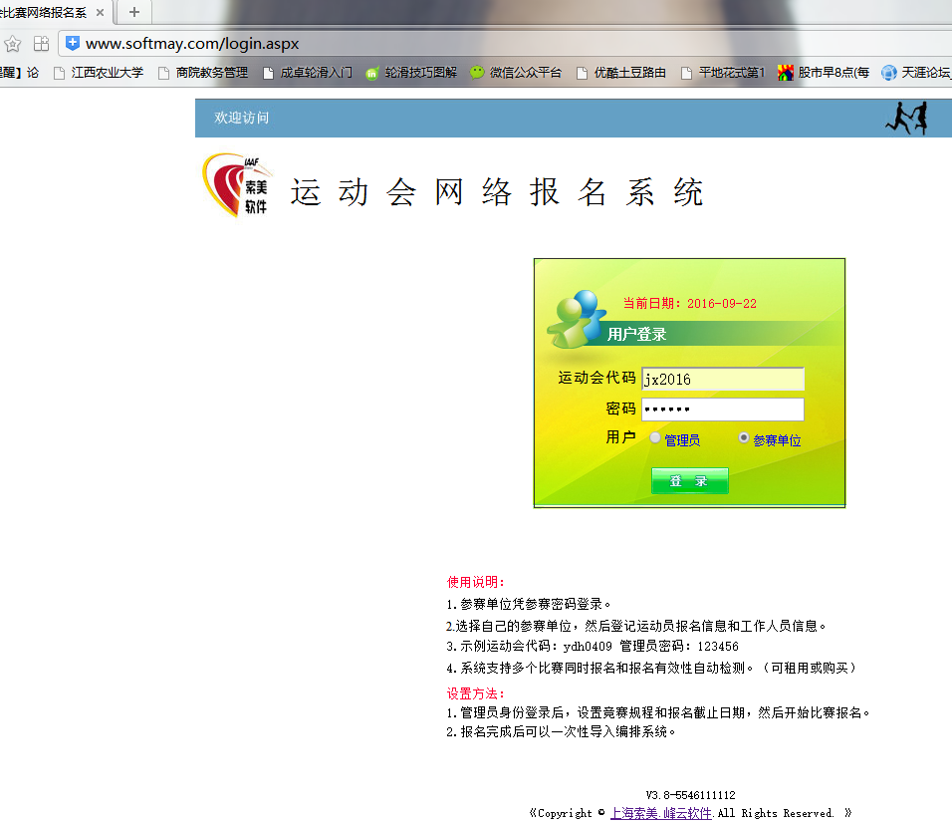

在屏幕左上角参赛单位处选择好对应的参赛单位，然后分别进入男子报名、女子报名、领队报名、上传照片处，按照相对应的位置进行各项报名

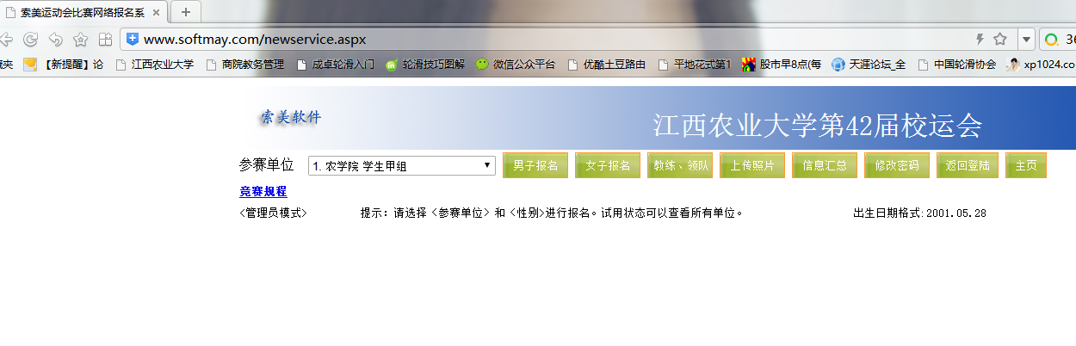

以农学院甲组为例：比赛项目1和2处点击参赛的项目，比赛项目3和4处可以点击接力项目(出生日期，注册ID，类型均不用处理)。

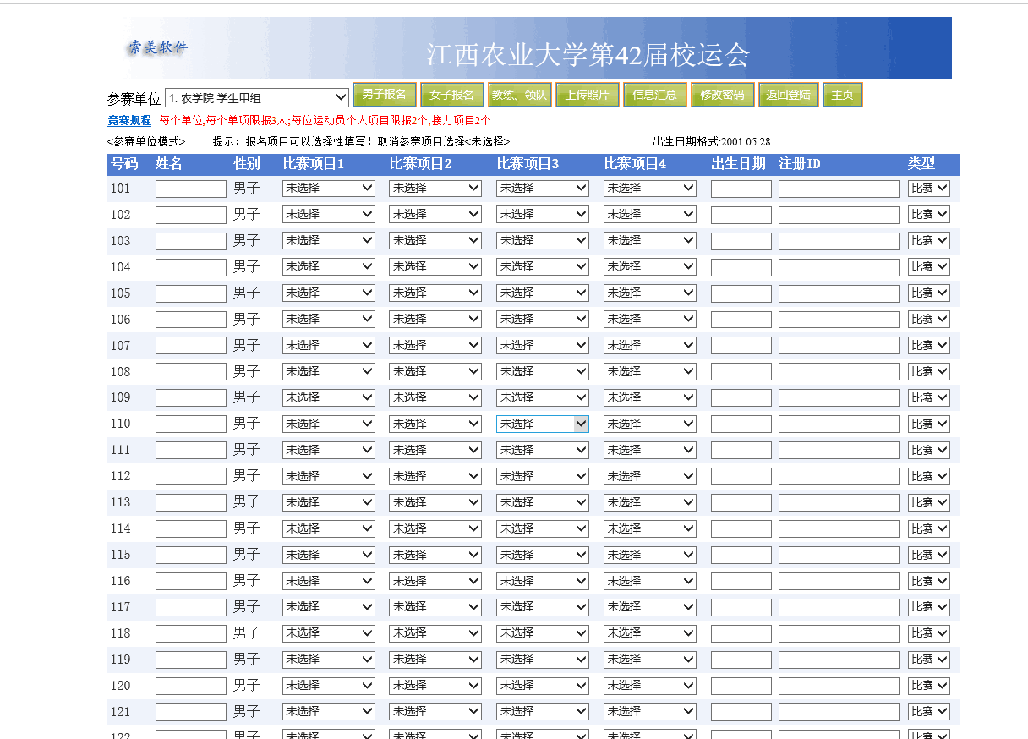

上传照片如下：（照片格式是JPG格式，照片大小小于50KB）。

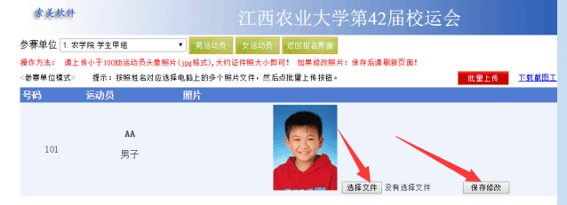

最后一步，进入信息汇总处（以农学院甲组为例），把上报的名单打印并加盖公章，于10月8日（周六）19：00前交军体部第四十二届校田径运动会编排组，逾期以弃权论处，报名后一律不得更改。

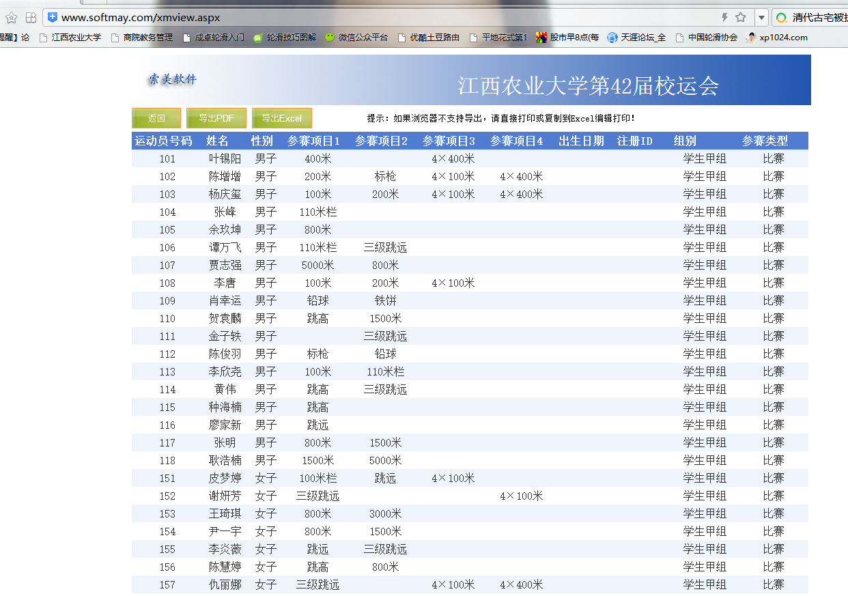

竞赛日程

10月19日(星期三)上午
径赛
1：学生女子乙组100米预赛 |  |  | 09:00
2：学生男子乙组100米预赛 |  |  | 09:10
3：学生女子甲组100米预赛 |  |  | 09:20
4：学生男子甲组100米预赛 |  |  | 09:40
5：学生女子甲组800米预赛 |  |  | 10:00
6：学生男子甲组800米预赛 |  |  | 10:25
7：学生女子甲组3000米预决赛 |  |  | 10:45
8：学生男子甲组400米栏预赛 |  |  | 11:05
田赛
1：教工男子甲组跳远预决赛 |  |  | 09:00
2：教工女子甲组铅球预决赛 |  |  | 09:00
3：教工女子乙组运球投篮预决赛 |  |  | 09:00
4：老年组点球射门预决赛 |  |  | 09:00
5：老年组海竿甩准预决赛 |  |  | 09:00
6：学生男子乙组跳高预决赛 |  |  | 09:00
7：学生女子甲组铁饼预决赛 |  |  | 09:00
8：教工男子乙组运球投篮预决赛 |  |  | 10:00
9：教工女子甲组跳远预决赛 |  |  | 10:00
10月19日(星期三)下午
径赛
1：学生男子甲组400米栏决赛 |  |  | 14:00
2：学生女子乙组100米决赛 |  |  | 14:03
3：学生男子乙组100米决赛 |  |  | 14:05
4：学生女子甲组100米决赛 |  |  | 14:10
5：学生男子甲组100米决赛 |  |  | 14:15
6：学生女子乙组800米预赛 |  |  | 14:15
7：学生男子乙组800米预赛 |  |  | 14:15
8：学生女子甲组800米决赛 |  |  | 14:20
9：学生男子甲组800米决赛 |  |  | 14:25
10：教工女子乙组1500米预决赛 |  |  | 14:30
11：教工男子乙组1500米预决赛 |  |  | 14:35
12：学生男子甲组5000米预决赛 |  |  | 14:55
13：学生女子甲组4X400米接力预赛 |  |  | 15:40
14：学生男子甲组4X400米接力预赛 |  |  | 16:00
田赛
1：教工男子甲组铅球预决赛 |  |  | 14:00
2：老年组击门球预决赛 |  |  | 14:00
3：学生女子甲组标枪预决赛 |  |  | 14:00
4：学生女子甲组跳高预决赛 |  |  | 14:00
5：学生女子甲组跳远预决赛 |  |  | 14:00
6：教工女子丙组铅球预决赛 |  |  | 15:00
7：教工女子甲组运球投篮预决赛 |  |  | 15:00
8：老年组定点投篮预决赛 |  |  | 15:00
10月20日(星期四)上午
径赛
1：教工男子乙组100米预赛 |  |  | 08:30
2：教工女子乙组100米预赛 |  |  | 08:40
3：教工男子甲组100米预决赛 |  |  | 08:50
4：教工女子甲组100米预赛 |  |  | 08:55
5：学生男子甲组200米预赛 |  |  | 09:05
6：学生女子甲组200米预赛 |  |  | 09:25
7：学生女子甲组1500米预决赛 |  |  | 09:45
8：学生男子甲组10000米预决赛 |  |  | 09:55
9：学生女子甲组100米栏预赛 |  |  | 10:55
10：学生男子甲组110米栏预赛 |  |  | 11:15
田赛
1：教工男子丁组滚击球预决赛 |  |  | 08:30
2：教工女子丙组定点投篮预决赛 |  |  | 08:30
3：教工女子丁组滚击球预决赛 |  |  | 08:30
4：学生男子甲组标枪预决赛 |  |  | 08:30
5：学生男子甲组跳远预决赛 |  |  | 08:30
6：学生女子甲组铅球预决赛 |  |  | 08:30
7：教工男子丙组定点投篮预决赛 |  |  | 09:00
10月20日(星期四)下午
径赛
1：学生男子甲组110米栏决赛 |  |  | 14:00
2：学生女子甲组100米栏决赛 |  |  | 14:10
3：教工女子甲组100米决赛 |  |  | 14:15
4：教工男子乙组100米决赛 |  |  | 14:20
5：教工女子乙组100米决赛 |  |  | 14:25
6：学生男子甲组200米决赛 |  |  | 14:30
7：学生女子甲组200米决赛 |  |  | 14:40
8：学生女子乙组800米决赛
9：学生男子乙组800米决赛 |  |  | 14:45
10：学生男子乙组5000米预决赛 |  |  | 15:25
11：教工男子甲组4x100米接力预赛 |  |  | 15:35
12：教工女子甲组4x100米接力预赛 |  |  | 15:45
13：学生女子甲组4X400米接力决赛 |  |  | 15:55
14：学生男子甲组4X400米接力决赛 |  |  | 16:05
田赛
1：教工男子丁组点球射门预决赛 |  |  | 14:00
2：教工女子乙组铅球预决赛 |  |  | 14:00
3：老年组滚击球预决赛 |  |  | 14:00
4：学生男子甲组铅球预决赛 |  |  | 14:00
5：学生男子甲组跳高预决赛 |  |  | 14:00
6：学生男子乙组跳远预决赛 |  |  | 14:00
7：教工女子丁组点球射门预决赛 |  |  | 14:30
8：学生女子甲组三级跳远预决赛 |  |  | 15:00
10月21日(星期五)上午
径赛
1：学生女子乙组400米预赛 |  |  | 08:00
2：学生男子乙组400米预赛 |  |  | 08:15
3：学生女子甲组400米预赛 |  |  | 08:35
4：学生男子甲组400米预赛 |  |  | 08:50
5：教工女子丙组800米预决赛 |  |  | 09:10
6：教工男子丙组800米预决赛 |  |  | 09:20
7：学生男子甲组1500米预决赛 |  |  | 09:35
8：教工男子甲组1500米预决赛 |  |  | 09:45
9：教工女子甲组1500米预决赛 |  |  | 09:50
10：学生女子甲组5000米预决赛 |  |  | 10:00
11：教工男子甲组4x100米接力决赛 |  |  | 10:30
12：教工女子甲组4x100米接力决赛 |  |  | 10:40
13：学生女子甲组4x100米接力预赛 |  |  | 10:50
14：学生男子甲组4x100米接力预赛 |  |  | 11:00
田赛
1：教工男子丁组定点投篮预决赛 |  |  | 08:00
2：教工女子丁组定点投篮预决赛 |  |  | 08:00
3：老年组抛球入门预决赛 |  |  | 08:00
4：学生男子甲组三级跳远预决赛 |  |  | 08:00
5：学生男子甲组铁饼预决赛 |  |  | 08:00
6：学生女子乙组铅球预决赛 |  |  | 08:00
7：学生女子乙组跳高预决赛 |  |  | 08:00
8：教工男子丙组铅球预决赛 |  |  | 08:30
10月21日(星期五)下午
径赛
1：学生女子乙组400米决赛 |  |  | 14:00
2：学生男子乙组400米决赛 |  |  | 14:05
3：学生女子甲组400米决赛 |  |  | 14:10
4：学生男子甲组400米决赛 |  |  | 14:15
5：学生女子乙组1500米预决赛 |  |  | 14:18
6：学生男子乙组1500米预决赛 |  |  | 14:22
7：学生女子乙组3000米预决赛 |  |  | 14:30
8：学生女子甲组4x100米接力决赛 |  |  | 14:50
9：学生男子甲组4x100米接力决赛 |  |  | 15:00
田赛
1：教工男子甲组足球绕杆预决赛 |  |  | 14:00
2：教工男子乙组足球绕杆预决赛 |  |  | 14:00
3：学生男子乙组铅球预决赛 |  |  | 14:00
4：学生女子乙组跳远预决赛 |  |  | 14:00

